Wer braucht schon einen Abschluss?

- Lies über die Personen, bevor du die Novelle liest

Arian (die Hauptperson) | Bekommt schlechte Noten in der Schule, möchte gerne Schreiner werden
Herr Schuster | Mathelehrer
Bartek | Arians Klassenkamerad: Hat sich in der Schule verbessert. Bietet Arian an ihm mit dem Abschluss zu helfen.
Heinz | Schreiner: Hat eine Werkstatt, wo Arian gerne eine Lehre machen will. Er muss aber zuerst seinen Abschluss haben.

- Teil 1 (Zeile 1-28)
Hören und sagen in 4-Gruppen

Lest den ersten Teil zu zweit. Benutzte die Ratenstrategien unterwegs (gættestrategier) und kreuze die Ratenstrategie an

 | Kontekstluppen | Sprogbrillen | Saksen | ordbogen | på dansk
Augenwinkeln

Pult

rascheln

Sitznachbarin

abgeschrieben (abschreiben)

nichts zu machen

lern gefälligst selber

Aufgabenblatt

- Teil 2 (Zeile 29-55)
Dein Lehrer / deine Lehrerin liest dir diesen Teil vor und übersetzt ihn.

Wörter zum Teil 2:
deutsch | dänisch
seufzte | sukkede
verdeckt | skjult
hat es geahnt | har anet det
bescheuerter Scheitelpunkt | åndssvage toppunkt
klingen | lyde
schüttelte den Kopf | rystede hovedet
schaltete auf Durchzug | lukkede ørerne
der Schuster konnte ihn mal! | Schuster (læreren) kunne rende ham
sich abrackerten | slide og slæbe

Das deutsche Notensystem
Übersetze diese Wörter ins Dänische:
sehr gut | udmærket
gut | godt
befriedigend | tilfredsstillende
ausreichend | tilstrækkelig
mangelhaft | utilstrækkelig
ungenügend | utilfredsstillende

Dein Partner / deine Partnerin und du bekommt 12 Zettel.
Ihr sollt die richtige Note mit dem richtigen Wort zusammenpassen

- Teil 3 (Zeile 56-100)
Dein Lehrer / deine Lehrerin liest den Teil vor und gibt ein Resümee.

Zu zweit: Lest den Dialog zwischen Arian und Bartek.
Der eine von euch ist Arian, der andere ist Bartek.
Wenn ihr euch geübt habt, sollt ihr den Dialog für ein anderes Partner-Paar vorführen.

Bartek: Hey! Ich hab‘ eine Drei. Wie cool ist das denn? Bei dir lief es wohl nicht so gut?
Arian: Lass mich in Ruhe.
Bartek: Wenn wir zusammen lernen, kriegst du das bestimmt noch hin.
Arian: Ich! Scheiß! Auf! Den! Abschluss! Und jetzt hau ab!
Du bist doch auch nur so ein Arschkriecher! Ein Lehrerliebling. Ein echter Vollidiot!
Bartek: “Blödmann”

Welche Schimpfwörter findest du am schlimmsten? Liste sie mit dem schlimmsten oben!
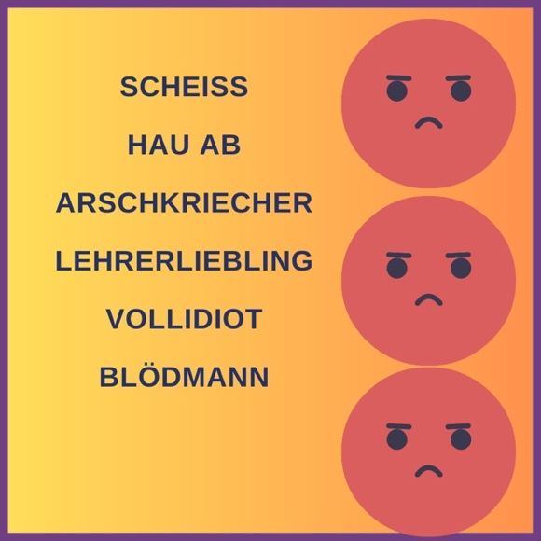

1.
2.
3.
4.
5.
6.

- Teil 4 (Zeile 101-135)
Dein Lehrer / deine Lehrerin liest dir diesen Teil vor und gibt ein Resümee.

Schau dir den Teil an und ordne die Sätze chronologisch:

Arian freut sich darauf, seine Lehre bei Heinz anzufangen
Arian geht zu Heinz in der Werkstatt
Arian kann nichts sagen
Heinz begrüßt ihn
Heinz leimt das Brett
Arian gibt Heinz den Holzleim

1. Arian geht zu Heinz in der Werkstatt
2. Heinz begrüßt ihn
3. Arian gibt Heinz den Holzleim
4. Heinz leimt das Brett
5. Arian kann nichts sagen
6. Arian freut sich darauf, seine Lehre bei Heinz anzufangen

- Teil 5 (Zeile 136-169)
Dein Lehrer / deine Lehrerin liest dir diesen Abschnitt vor und übersetzt ihn

Richtig oder falsch?
Teil 5 | richtig | Falsch | Wenn du falsch angekreuzt hast, sollst du hier die richtige Antwort schreiben
Arian hilft Heinz in der Werkstatt | x
Heinz sagt, Arian muss seinen Abschluss haben um bei ihm zu arbeiten | x
Arian will Elektriker werden |  | x | Arian will Schreiner werden
Arian hat eine Sechs in Physik |  | x | Arian hat eine 6 in Mathe
Arian versteht sich gut auf Holz | x

- Teil 6 (Zeile 170-198)
Dein Lehrer / deine Lehrerin liest dir diesen Abschnitt vor und übersetzt ihn

Mache eine Task-Übung mit deinem Partner / deiner Partnerin. Setzt euch einander gegenüber.
Der eine ist A, der andere ist B.
A hat die Wörter, die zu B‘s Beschreibungen passen
B hat die Wörter, die zu A‘s Beschreibungen passen

- Wenn du mit der Novelle fertig bist:
Stafette in Gruppen von 5-6 Personen: Welche Wörter/Sätze passen zu welchen Personen?
Eins nach dem anderen holt ihr einen Zettel und legt den Zettel bei der richtigen Person

- Lauf-Kongruenz-Übung
Zu zweit: Der eine von euch sitzt in der Klasse. Der andere läuft aus dem Klassenzimmer und holt ein Verbum. Helft einander das Verbum richtig zu beugen. (OBS! Verber med * er uregelmæssige)
Danach wechselt ihr die Rollen.

- Arian ______geht________ in die Hauptschule.
- Er ____bekommt__________ seine Mathearbeit zurück,
- aber es _______sieht_______ leider schlecht aus.
- Er _______hat_______ nur eine sechs in Mathe,
- und das bedeutet, dass er seinen Abschluss nicht haben _____kann_________.
- Bartek _____ist_________ Arians Freund.
- Er ___will___________ Arian helfen.
- Arian _________braucht_____ seine Hilfe nicht,
- und Arian und Bartek ____streiten__________ sich.
- Arian _____geht_________ zu Heinz in der Werkstatt.
- Heinz ____bietet__________ ihm eine Lehrstelle an,
- aber Arian _____muss_________ zuerst seinen Abschluss haben

